Сказка для детей дошкольного возраста "Упрямый зайчик"
Автор: Петриченко Елена Николаевна, социальный педагог МДБОУ "ДСОВ№ 50" Красноармейского района станицы Новомышастовской
Авторская сказка на тему правил дорожного движения для детей дошкольного возраста.
Назначение: сказку рекомендуется использовать для профилактической работы на занятиях и в беседах по ПДД в ДОУ с детьми среднего дошкольного возраста.
Цель: ознакомление детей с предназначением дороги и правила поведения на дороге.
Сказка:
Жила в лесу семья зайцев.
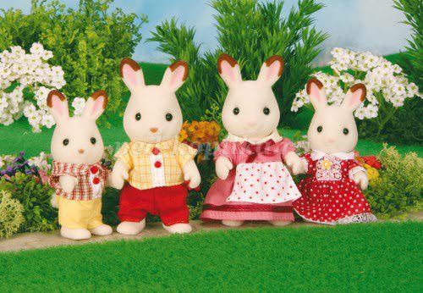
И рос в ней маленький зайченок. Вот настал у него день рожденья и подарили ему роликовые коньки.
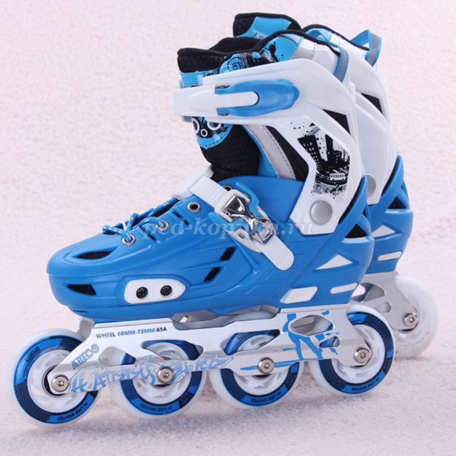
Такие они были блестящие и красивые, что очень хотелось зайченку покататься в них. Вышел он на лесную поляну, где играли го друзья-бельчата, одел ролики и покатился. А полянка лесная вся в кочках и ямках, упал зайченок, засмеялись бельчата.
Рассердился тогда зайченок и пошел ровное место искать. Вышел за лес, а там дорога.
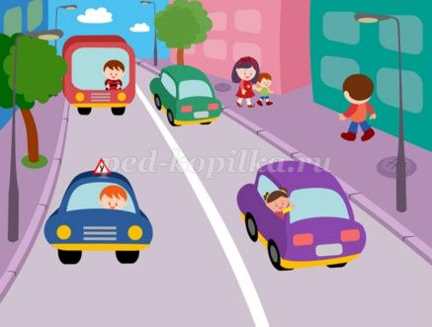
Посмотрел он на нее и обрадовался тому, что она ровная. Долго уговаривали его бельчата не ходить на дорогу.
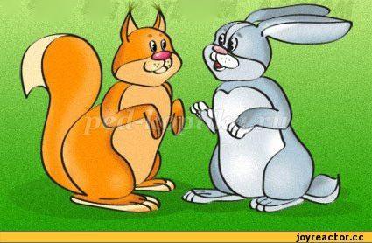
Он все равно упрямился и покатился по дороге. Завизжали тормоза, зажмурился от страха зайчик. Машина еле успела свернуть с дороги. Выскочил водитель из машины и стал ругать зайчика, а тот уже и сам понял, что на дороге играть очень опасно. Попросил он тогда родителей сделать на поляне место для катания на роликах и катался там.

